BỘ GIÁO DỤC VÀ ĐÀO TẠO  --------------------  ĐỀ CHÍNH THỨC  (Đề thi có 6 trang) | KÌ THI TRUNG HỌC PHỔ THÔNG QUỐC GIA 2016  Môn: Hóa Học  Thời gian làm bài 90 phút, không kể thời gian phát đề  MÃ ĐỀ 357

Câu 1: Etanol là chất tác động đến thần kinh trung ương. Khi hàm lượng etanol trong máu trăng thì sẽ có hiện tượng nôn, mất tỉnh táo và có thể tử vong. Tên gọi khác của etanol là
A. phenol B. ancol etylic. C. etanal. D. axit fomic.
Câu 2: Chấtnaào sau đây thuộc loại amin bậc 3?
A. (CH₃)₃N. B. CH₃-NH₂. C. C₂H₅-NH₂. D. CH₃-NH-CH₃
Câu 3: Kim loại X được sử dụng trong nhiệt kế, áp kế và một số thiết bị khác. Ở điều kiện thường, X là chất lỏng. Kim loại X là
A. W. B. Cr. C. Hg. D. Pb.
Câu 4: Chất nào sau đây thuộc loại chất điệnl y mạnh?
A. CH₃COOH. B. H₂O C. C₂H₅OH. D. NaCl.
Câu 5: Xà phòng hóa chất nào sau đây thu được glixerol?
A. Tristearin. B. Metyl axetat. C. Metyl fomat. D. Benzyl axetat.
Câu 6: PVC là chất rắn vô định hình, cách điện tốt, bền với axit, được dùng làm vật liệu cách điện, ống dẫn nước, vải che mưa,... PVC được tổng hợp trực tiếp từ monome nào sau đây?
A. Vinyl clorua. B. Acrilonitrin C. Propilen. D. Vinyl axetat.
Câu 7: Trước những năm 50 của thế kỷ XX, công nghiệp hữu cơ dựa trên nguyên liệu chính là axetilen. Ngày nay, nhờ sự phát triển vượt bậc của công nghiệp khai thác và chế biến dầu mỏ, etilen trở thành nguyên liệu rẻ tiền và tiện lợi hơn so với axetilen. Công thức phân tử của etilen là
A. C₂H₄. B. C₂H₆. C. CH₄. D. C₂H₂.
Câu 8: Kim loại sắt không phản ứng được với dung dịch nào sau đây?
A. H₂SO₄ loãng. B. HNO₃ loãng. C. HNO₃ đặc, nguội. D. H₂SO₄ đặc, nóng.
Câu 9: Kim loại nào sau đây là kim loại kiềm?
A. Al. B. Li. C. Ca. D. Mg.
Câu 10: Trong tự nhiên, canxi sunfat tồn tại dưới dạng muối ngậm nước (CaSO₄.2H₂O) được gọi là
A. boxit. B. đá vôi. C. thạch cao sống. D. thạch cao nung.
Câu 11: Đốt cháy đơn chất X trong không khí thu được khí Y. Khi đun nóng X với H₂, thu được khí Z. Khi cho Y tác dụng với Z thu được chất rắn màu vàng. Đơn chất X là
A. cacbon. B. photpho. C. nitơ. D. lưu huỳnh.
HD : S + H2 → H₂S S + O₂→ SO₂ H₂S + SO₂→ S + H₂O
Câu 12: Phản ứng hóa học nào sau đây sai?
A. Cu + 2FeCl₃(dung dịch) 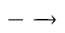 CuCl₂ + 2FeCl₂
B. 2Na +2H₂O 2NaOH + H₂
C. H₂ + CuO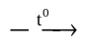 Cu + H₂O
D. ZnSO₄ + Fe FeSO₄ + Zn
Câu 13: Thực hiện các thí nghiệm sau ở nhiệt độ thường:
- ) Cho bột Al vào dung dịch NaOH. : Al + NaOH + H₂O → NaAlO₂ + 3/2H₂
- Cho bột Fe vào dung dịch AgNO₃.: Fe + 2AgNO₃→ Fe(NO₃)₂ + 2Ag↓
- ) Cho CaO vào nước. Al CaO + H₂O → Ca(OH)₂
- Cho dung dịch Na₂CO₃ vào dung dịch CaCl₂. Na₂CO₃ + CaCl₂ → CaCO₃↓ + 2NaCl
Số thí nghiệm có xảy ra phản ứng là
A. 4 B. 2 C. 3 D. 1
Câu 14: Hòa tan hết 0,54g Al trong 70ml dung dịch HCl 1M thu được dung dịch X. Cho 75ml dung dịch NaOH 1M vào X, sau khi các phản ứng xảy ra hoàn toàn thu được m gam kết tủa. Giá trị của m là
A. 1,56 B. 1,17 C. 0,39 D. 0,78
nHCl dư = 0,01 mol ; Al³⁺ = 0,02 mol nên 3nAl³⁺ = 0,06 ;
4nAl³⁺ = 0,08 và nOH- = 0,065 nên mol kết tủa = 4nAl³⁺ - nOH⁻ = 0,015
⇒ m kết tủa = 0,015 x 78 = 1,17 gam

Câu 15: Chất X (có M=60 và chứa C, H, O). Chất X phản ứng được với Na, NaOH và NaHCO₃. Tên gọi của X là
A. axit fomic B. metyl fomat C. axit axetic D. ancol propylic
Câu 16: Đốt cháy 2,15 gam hỗn hợp gồm Zn, Al và Mg trong khí oxi dư, thu được 3,43 gam hỗn hợp X. Toàn bộ X phản ứng vừa đủ với V ml dung dịch HCl 0,5M. Biết các phản ứng xảy ra hoàn toàn. Giá trị của V là
A. 160 B. 240 C. 480 D. 320
HD: (3,43 – 2,15) : 16 x 2 : 0,5 = 0,32 lit = 320 ml
Câu 17: Thủy phân m gam saccarozơ trong môi trường axit với hiệu suất 90% thu được sản phẩm chứa 10,8 gam glucozo. Giá trị của m là
A. 20,5 B. 22,8 C. 18,5 D. 17,1
HD: 10,8 : 180 x 342 : 0,9 = 22,8
Câu 18: Cho luồng khí CO dư qua ống sứ đựng 5,36 gam hỗn hợp FeO và Fe₂O₃ (nung nóng), thu được m gam chất rắn và hỗn hợp khí X. Cho X vào dung dịch Ca(OH)₂ dư, thu được 9 gam kết tủa. Biết các phản ứng xảy ra hoàn toàn. Giá trị của m là
A. 3,75 B. 3,88 C. 2,48 D. 3,92
HD: 9: 100 x 16 = Ans ⇒ m = 5,36 – Ans = 3,92
Câu 19: Chất X có cấu tạo CH₃CH₂COOCH₃. Tên gọi của X là
A. metyl axetat B. metyl propionat C. propyl axetat D. etyl axetat
Câu 20: Cho m gam H₂NCH₂COOH phản ứng hết với dung dịch KOH, thu được dung dịch chứa 28,25 gam muối. Giá trị của m là:
A. 28,25 B. 18,75 C. 21,75 D. 37,50
HD: 28,25: (75 +38) x 75 = 18,75
Câu 21: Phát biểu nào sau đây sai:
A. Dung dịch K₂Cr₂O₇ có màu da cam.
B. Cr₂O₃ tan được trong dung dịch NaOH loãng. HD: Cr₂O₃ chỉ tác dụng với NaOH đặc nóng
C. CrO₃ là oxi axit.
D. Trong hợp chất, crom có số oxi hóa đặc trưng là +2, +3, +6.
Câu 22: Điện phân nóng chảy hoàn toàn 5,96 gam MCln, thu được 0,04 mol Cl₂. Kim loại M là:
A. Na. B. Ca. C. Mg. D. K.
HD: TH1 kim loại hóa trị 1
nM .1 = nCl₂ . 2 ⇒ nM = 0,08 ⇒ nMCl = 0,08⇒ M = (5,96: 0,08) – 35,5 = 39 ⇒ M là Kali
Câu 23: Axit fomic có trong nọc kiến. Khi bị kiến cắn, nên chọn chất nào sau đây bôi vào vết thương để giảm sưng tấy ?
A. Vôi tôi. Ca(OH)₂ B. Muối ăn. C. Giấm ăn. D. Nước.
Câu 24: Cho 3 hiđrocacbon mạch hở X, Y, Z (M_{X} < M_{Y} < M_{Z} < 62) có cùng số nguyên tử cacbon trong phân tử, đều phản ứng với dung dịch AgNO₃ trong NH₃ dư.
Trong các phát biểu sau:
- 1 mol X phản ứng tối đa với 4 mol H₂ (Ni, t⁰).
- Chất Z có đồng phân hình học.
- Chất Y có tên gọi là but-1-in.
- Ba chất X, Y và Z đều có mạch cacbon không phân nhánh.
Số phát biểu đúng là:
A. 3. B. 2. C. 4. D. 1.
HD : X,Y,Z đều tác dụng AgNO₃/ NH₃ ⇒ có liên kết 3 đầu mạch
CH≡C-CH₂-CH₃ (Z) CH≡C-CH=CH₂ (Y) CH≡C-C≡CH ( X)
Suy ra (a) đúng ; (d) đúng
Câu 25: Cho các phát biểu sau:
- Độ dinh dưỡng của phân đạm được đánh giá theo phần trăm khối lượng nguyên tố nitơ.
- Thành phần chính của supephotphat kép gồm Ca(H₂PO₄)₂ và CaSO₄. đây là supephotphat đơn
- Kim cương được dùng làm đồ trang sức, chế tạo mũi khoan, dao cắt thủy tinh.
- Amoniac được sử dụng để sản xuất axit nitric, phân đạm.
- Amoniac được sử dụng để sản xuất axit nitric, phân đạm.
Số phát biểu đúng là:
A. 3. B. 4. C. 1. D. 2.
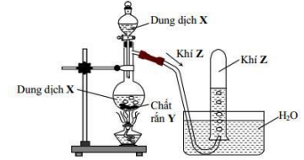
Câu 26: Hình vẽ sau mô tả thí nghiệm điều chế khí Z:

A. H₂SO₄ đặc + Na₂SO₃ rắn SO₂ + Na₂SO₄ + H₂O
B. Ca(OH)₂ dung dịch + NH₄Cl rắn NH₃ + CaCl₂ + H₂O
C. MnO₂ + HCl đặc MnCl₂ + Cl₂ + H₂O
D. HCl dung dịch + Zn ZnCl₂ + H₂
HD: Mô hình thí nghiệm trên phù hợp để điều chế các khí ít tan hoặc không tan trong nước. Nhận thấy các khí SO₂, NH₃, Cl₂ là những khí tan tốt trong H2O
Câu 27: Đốt cháy hoàn toàn m gam hỗn hợp gồm xenlulozơ, tinh bột, glucozơ và sacarozơ cần 2,52 lít O₂ (đktc), thu được 1,8 gam nước. Giá trị của m là:
A. 3,60. B. 3,15. C. 5,25. D. 6,20.
HD: (C₆H₁₀O₅)n
C₆H₁₂O₆ → C_{n}(H₂O)_{m} + n O₂ → nCO₂ + mH₂O⇒ nCO₂ = nO₂ =0,1125
C₁₂H₂₂O₁₁ ⇒ mhh = mCO₂ + mH₂O – mO₂ = 3,15 gam
Câu 28: Nguyên tố R thuộc chu kì 3, nhóm VIIA của bảng tuần hoàn các nguyên tố hóa học. Công thức oxit cao nhất của R là:
A. R₂O. B. R₂O₃. C. R₂O₇. D. RO₃.
Câu 29: Cho dãy các chất: CH≡C-CH=CH₂; CH₃COOH; CH₂=CH-CH₂-OH; CH₃COOCH=CH₂;
CH₂=CH₂. Số chất trong dãy làm mất màu dung dịch brom là:
A. 4. B. 5. C. 3. D. 2.
Câu 30: Cho các nhóm tác nhân hoá học sau:
- Ion kim loại nặng như Hg²⁺, Pb²⁺.
- Các anion NO₃⁻, SO₄²⁻ , PO₄³⁻ ở nồng độ cao.
- Thuốc bảo vệ thực vật.
- CFC (khí thoát ra từ một số thiết bị làm lạnh)
Những nhóm tác nhân đều gây ô nhiễm nguồn nước là :
A. (1), (2), (3). B. (1), (3), (4). C. (2), (3), (4). D. (1), (2), (4).
Câu 31: Nung m gam hỗn hợp X gồm Fe, Fe(NO₃)₂, Fe(NO₃)₃ và FeCO₃ trong bình kín (không có không khí). Sau khi các phản ứng xảy ra hoàn toàn, thu được chất rắn Y và khí Z có tỉ khối so với H₂ là 22,5 (giả sử khí NO₂ sinh ra không tham gia phản ứng nào khác). Cho Y tan hoàn toàn trong dung dịch gồm 0,01 mol KNO₃ và 0,15 mol H₂SO₄ (loãng), thu được dung dịch chỉ chứa 21,23 gam muối trung hoà của kim loại và hỗn hợp hai khí có tỉ khối so với H₂ là 8 (trong đó có một khí hoá nâu trong không khí). Giá trị của m là ?
A. 11,32. B. 13,92. C. 19,16. D.13,76.
HD: khí Z gồm CO₂ ; NO₂, O₂ nhưng do Y tạo ra khí H₂ nên trong hh khí ban đầu hết O₂
là CO₂ và NO₂ dùng quy tắc chéo => n(NO₂) = n(CO₂) = x mol
khi cho Y vào dung dịch: 4H⁺ + NO₃⁻ + 3e → NO + 2H₂O
0,04 0,01 0,01
2H⁺ + 2e → H₂
0,02 0,01
2H⁺ + O²⁻ → H₂O
0,24 → 0,12 ⇒ n(O) trong oxit kim loại = 0,12 mol
Ta lại có quá trình: 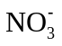 → NO₂ + O và 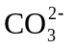 → CO₂ + O
=>n(NO₂) + n(CO₂) = x+ x = n(O) = 0,12 => x =0,06
Do 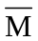 = 16 ⇒ đó là H₂ và NO dùng qui tắc đường chéo n(H₂) = n(NO)
Do đã tạo ra H₂ ⇒ NO₃⁻ hết ⇒ n(NO) = n(H₂) = 0,01 mol;
Muối sau pứ chứa 0,01 mol K⁺, Fe³⁺ và 0,15 mol SO₄²⁻
⇒ m(muối) = m(Fe³⁺) + m(K⁺) + m(SO₄²⁻) = 21,23
⇒ m(Fe) = 6,44 gam.
⇒ m = m(Fe) + m(CO₃) + m(NO₃) = 6,44 + 60.0,06 + 62.0,06 = 13,76
Câu 32: Thủy phân 14,6 gam Gly-Ala trong dung dịch NaOH dư thu được m gam muối. Giá trị của m là
A. 16,8. B. 20,8. C. 18,6. D. 20,6.
HD: Gly – Ala + 2NaOH → Muối + H₂O ; n Gly-Ala = 14,6 : (75 + 89 -18) = 0,1
m = 14,6 + 0,1 x 2 x 40 – 0,1 x 18 = 20,8
Câu 33: Tiến hành các thí nghiệm sau :
  - Sục khí Cl₂ vào dung dịch NaOH ở nhiệt độ thường.
  - Hấp thụ hết 2 mol CO₂ vào dung dịch chứa 3 mol NaOH
  - Cho KMnO₄ vào dung dịch HCl đặc, dư
  - Cho hỗn hợp Fe₂O₃ và Cu (tỉ lệ mol tương ứng 2 : 1) vào dung dịch HCl dư : tạo 3 muối
  - Cho CuO vào dung dịch HNO₃ tạo 1 muối
  - Cho KHS vào dung dịch NaOH vừa đủ
Số thí nghiệm thu được 2 muối là
A. 3. B. 6. C. 4. D. 5.
HD: (a) Cl2 + 2NaOH → NaCl + NaClO + H2O
(b) 2CO2 + 3NaOH → NaHCO3 + Na2CO3 + H2O
(c) 2KMnO₄ + 16 HCl → 2KCl + 2MnCl₂ + Cl₂ + 8H₂O
(f) KHS + NaOH → K2S + Na2S + H2O
Hoặc
Fe Fe₂O₃
Fe(NO₃)₂ t⁰ FeO + NO₂
Fe(NO₃)₃ Fe CO₂
FeCO₃
(X) (Y) (Z)

+ 0,01 mol KNO₃
+ 0,15 mol H₂SO₄

Fe²⁺
K⁺ 0,01 mol + NO
SO₄²⁻ 0,15 mol H₂
-Ta có m_{Fe} = 21,23 – 0,15.96 -0,01.39 =6,44 gam
-Các phản ứng của H⁺ với rắn Y
2H⁺ ₊ O²⁻ → H₂O
0,24 0,12
2H⁺ + 2e → H₂
0,02 0,01
4H⁺ + NO₃⁻ + 3e → NO + 2H₂O
0,04 0,01 0,01
Ta có m_{Y} = 6,44+ 0,12.16 = 8,36 g
Goi số mol CO₂ và NO₂ là x . Bảo toàn nguyên tố oxi ta có
3x + 3x + 0,12 = 2x +2x ⇒ x = 0,06
mX = mY + mZ = 8,39 + 0,06.44 + 0,06.46 = 13,76 gam
Câu 34: Cho 7,65 gam hỗn hợp Al và Mg tan hoàn toàn trong 500 ml dung dịch HCl 1,04M và H₂SO₄ 0,28M, thu được dung dịch X và khí H₂. Cho 850 ml dung dịch NaOH 1M vào X, sau khi các phản ứng xảy ra hoàn toàn thu được 16,5 gam kết tủa gồm 2 chất. Mặt khác cho từ từ dung dịch hỗn hợp KOH 0,8M và Ba(OH)₂ 0,1M vào X đến khi thu được lượng kết tủa lớn nhất, lọc kết tủa đem nung đến khối lượng không đổi, thu được m gam chất rắn. Giá trị của m gần nhất với giá trị nào sau đây?
A. 32,3. B. 38,6. C. 46,3. D. 27,4.
HD:
Al( xmol) , Mg (ymol) + H⁺ ( 0,8) , Cl⁻(0,52), SO₄²⁻ ( 0,14)
- Al³⁺ , Mg²⁺ , H⁺ d , Cl⁻ , SO₄²⁻ (X)
x y z 0,52 0,14
X + NaOH( 0,85) -> dd : Na⁺ 0,85 > Cl⁻ + 2SO₄²⁻ = 0,8 => dd cã AlO₂⁻ = 0,85-0,8 =0,05
-> kết tủa : Al(OH)₃ : x-0,05 ; Mg(OH)₂ y
=> 27x + 24y = 7,65
78(x-0,05) + 58y = 16,5
- x = y= 0,15
X+ Ba²⁺ , K⁺,OH⁻ : kết tủa max OH⁻ = z + 3x + 2y = Cl⁻+2SO₄²⁻= 0,8= V.10⁻³(0,8+2.0,1)
- V = 800ml
- Ba²⁺ = 0,08 < SO₄²⁻
- Chất rắn : BaSO₄ 0,08 mol ; Al₂O₃ 0,075 mol ; MgO 0,15mol
- m = 32,29g
Câu 35: Hợp chất hữu cơ X (chứa C, H, O) chỉ có một loại nhóm chức. Cho 0,15 mol X phản ứng vừa đủ với 180 gam dung dịch NaOH, thu được dung dịch Y. Làm bay hơi Y, chỉ thu được 164,7 gam hơi nước và 44,4 gam hỗn hợp chất rắn khan Z. Đốt cháy hoàn toàn Z, thu được 23,85 gam Na₂CO₃; 56,1 gam CO₂ và 14,85 gam H₂O. Mặt khác, Z phản ứng với dung dịch H₂SO₄ loãng (dư), thu được hai axit cacboxylic đơn chức và hợp chất T (chứa C, H, O và M_{T} < 126). Số nguyên tử H trong phân tử T bằng
A. 6. B. 12. C. 8. D. 10.
HD:
BTNT cho Na ta có n(NaOH) = 2n(Na₂CO₃) = 2.0,225 = 0,45 mol
BTNT cho C ta có n(C ) = n(Na₂CO₃) + n(CO₂) = 1,5 mol
BTKL ta có m(X) + mNaOH +mH₂O/trong dd = mZ + mH₂O (sản phẩm)
m + 0,45 . 40 + (180 – mNaOH)= 164,7 + 44,4 ⇒ m_{X} = 29,1 gam
Do n(NaOH) pứ = 0,45 = 3n(X) và X chỉ chứa 1 loại chức và khi pứ tạo ra muối của hai axit đơn chức và nước nên đây là eset 2 chức tạo bởi phenol có dạng RCOOC₆H₄R’OOCR’’ ⇒ n(O) = 4n(X) = 0,6
BTKL ta có m(H) = m(X) –m(C ) – m((O) = 1,5 gam ⇒ n(H) = 1,5
⇒ CTĐGN là C₅H₅O₂ ⇒ Do X có 4 oxi nên X là C₁₀H₁₀O₄
Do X tạo bởi hai axit đơn chức nên X có thể là HCOOC₆H₄CH₂OOCCH₃
hoặc CH₃COOC₆H₄CH₂OOCH ⇒T là HOC₆H₄CH₂OH
⇒ có 8 nguyên tử H ⇒Chọn C.
Câu 36: Hỗn hợp X gồm một axit cacboxylic T (hai chức, mạch hở), hai ancol đơn chức cùng dãy đồng đẳng và một este hai chức tạo bởi T và hai ancol đó. Đốt cháy hoàn toàn a gam X, thu được 8,36 gam CO₂, Mặt khác đun nóng a gam X với 100 ml dung dịch NaOH 1M, sau khi phản ứng xảy ra hoàn toàn, thêm tiếp 20 ml dung dịch HCl 1M để trung hoà lượng NaOH dư, thu được dung dịch Y. Cô cạn Y thu được m gam muối khan và 0,05 mol hỗn hợp hai ancol có phân tử khối trung bình nhỏ hơn 46. Giá trị của m là
A. 7,09. B. 5,92. C. 6,53. D. 5,36.
HD :
Gọi axit là R(COOH)₂ x mol;
ancol R’OH y mol
este là R(COOR’)₂ z mol
⇒ n(NaCl) = n(HCl) = 0,02; ⇒ n(NaOH) pứ = 2x + 2z = 0,08 ⇒ x + z = 0,04 (1)
n(ancol) = y + 2z =0,05 (2)
Do hai ancol có M < 46 ⇒ có CH₃OH
⇒ hai anco là no đơn chức hở C_{n}H_{2n+2}O ( 1< n<2)
Gọi m là số C có trong gốc R
BTNT cho C ta có n(CO₂) = 0,04(m+2) + 0,05n = 8,36 : 44= 0,19 mol
⇒ 0,04m + 0,05n = 0,11 Với 1< n < 2 ⇒ 0,25 < m < 1,5 ⇒ m = 1
Vậy axit là CH₂(COOH)₂
Vậy muối sau pứ là CH₂(COONa)₂ 0,04 mol và 0,02 mol NaCl
⇒ m(muối) = 0,02.58,5 + 0,04.162 = 7,09
Câu 37: Điện phân dung dịch hỗn hợp NaCl và 0,05 mol CuSO₄ bằng dòng điện một chiều có cường độ 2A (điện cực trơ, có màng ngăn). Sau thời gian t giây thì ngừng điện phân, thu được khí ở hai điện cực có tổng thể tích là 2,352 lít (đktc) và dung dịch X. Dung dịch X hoà tan được tối đa 2,04 gam Al₂O₃. Giả sử hiệu xuất điện phân là 100%, các khí sinh ra không tan trong dung dịch. Giá trị của t là
A. 9408. B. 7720. C. 9650. D. 8685.
HD: gọi a là số mol NaCl
Catot : Cu²⁺ + 2e → Cu anot 2Cl⁻ → Cl₂ + 2e
0,05 0,1 0,05 a a/2 a
H₂O + 2e → 2OH⁻ + H₂ 2H₂O → 4H⁺ + O₂ + 4e
( a + 4b – 0,1) 4b b 4b
Nếu a < 0,1 H⁺ + OH⁻ → H₂O
4b 4b
Al₂O₃ + 2OH⁻ → 2AlO₂⁻ + H₂O
0,02 0,04
nOH⁻ = 4b + 0,04 = a + 4b - 0,1 ⇒ a = 0,14 ⇒ a/2 + b + a/2 + 2b – 0,05 = 0,105 ⇒ b =0,005
n_{e} = a + 4b = 0,14 + 4x0,005 = 0,16 ⇒ t = n .96500/2 = 0,16 . 96500 / 2 = 7720 giây
Câu 38: Đốt cháy hoàn toàn 0,33 mol hỗn hợp X gồm metyl propionat, metyl axetat và 2 hidrocacbon mạch hở cần vừa đủ 1,27 mol O₂, tạo ra 14,4 gam H₂O. Nếu cho 0,33 mol X vào dung dich Br₂ dư thì số mol Br2 phản ứng tối đa là:
A. 0,26 B. 0,30 C. 0,33 D. 0,40
HD: Gọi CT chung của hai este là C_{n}H_{2n}O₂ x mol; và hidrocacbon là C_{m}H_{2m+2-2k} y mol ⇒ x+ y = 0,33 (1)
Ta có n(H₂O) = 0,8 mol
BTNT cho O ta có x + 1,27 = n(CO₂) + 0,8/2 ⇒ n(CO₂) = 0,87 + x (2)
=> n(CO₂) - n(H₂O) = yk –y = 0,87+x - 0,8 ⇒ yk = x+y + 0,07 = 0,4 mol
= n(liên kết pi) = n(Br₂) = 0,4 ⇒ chọn D.
Câu 39: Đun nóng 48,2 gam hỗn hợp X gồm KMnO₄ và KClO₃, sau một thời gian thu được 43,4 gam hỗn hợp chất rắn Y. Cho Y tác dụng hoàn toàn với dung dịch HCl đặc, sau phản ứng thu được 15,12 lít Cl₂ (đktc) và dung dịch gồm MnCl₂, KCl và HCl dư. Số mol HCl phản ứng là:
A. 1,9 B. 2,4 C. 1,8 D. 2,1
HD: 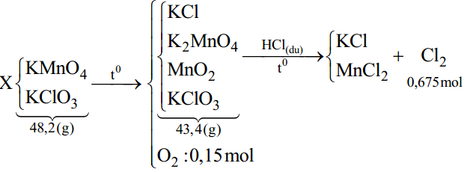 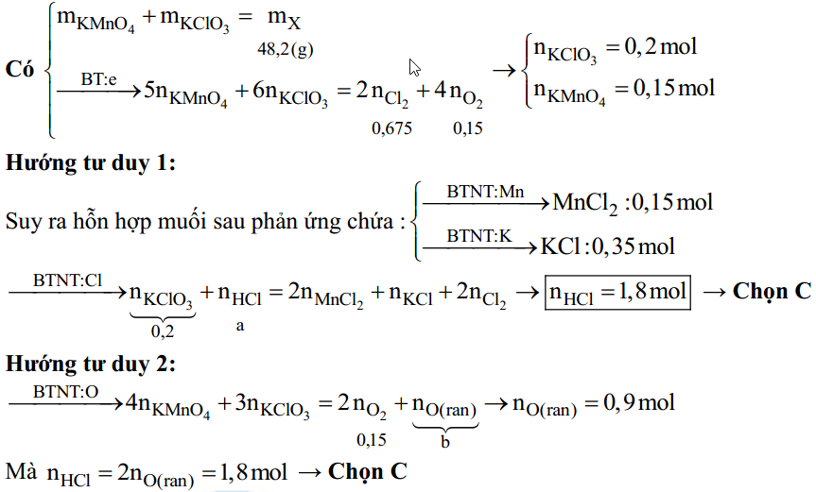
Câu 40: Ứng với công thức C₂HxOy ( M<62) có bao nhiêu chất hữu cơ bền, mạch hở có phản ứng tráng bạc
A. 1 B. 3 C. 4 D. 2
HD: CH₃CHO ; HCOOCH₃ ; HO – CH₂ – CHO ; HOC -CHO

Câu 41: Cho m gam Mg vào dung dịch X gồm 0.03 mol Zn(NO₃)₂ và 0.05 mol Cu(NO₃)₂ , sau một thời gian thu được 5.25 gam kim loại và dung dịch Y. Cho dung dịch NaOH vào dung dịch Y, khối lượng kết tủa thu được là 6,67 gam. Giá tị của m là :
A. 4,05 B. 2,86 C. 2,02 D. 3,6
HD: 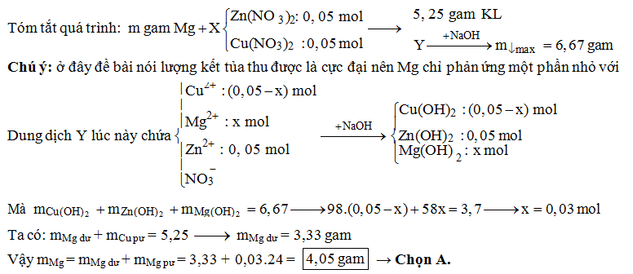
Câu 42: Hỗn hợp X gồm glyxin, alanin và axit Glutamic (trong đó nguyên tố oxi chiếm 41,2% về khối lượng). Cho m gam X tác dụng với dung dịch NaOH dư, thu được 20,532 gam muối. Giá trị của m là:
A. 13,8 B. 12,0 C. 13,1 D.16,0
HD: 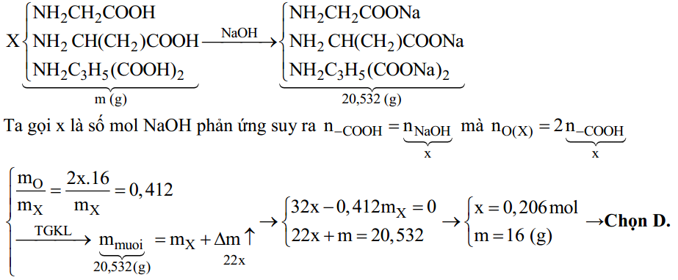

Câu 43: Đốt cháy hoàn toàn m gam hỗn hợp X gồm anđehit malonic, anđehit acrylic và một este đơn chức mạch hở cần 2128 ml O₂(đktc) và thu được 2016 ml CO₂ và 1,08 gam H₂O. Mặt khác, m gam X tác dụng vừa đủ với 150 ml dung dịch NaOH 0.1 M, thu được dung dịch Y (giả thiết chỉ xảy ra phản ứng xà phòng hóa). Cho Y tác dụng với AgNO₃ trong NH₃, khối lượng Ag tối đa thu được
A. 4,32 gam B. 8,10 gam C. 7,56 gam D. 10,80 gam
HD:
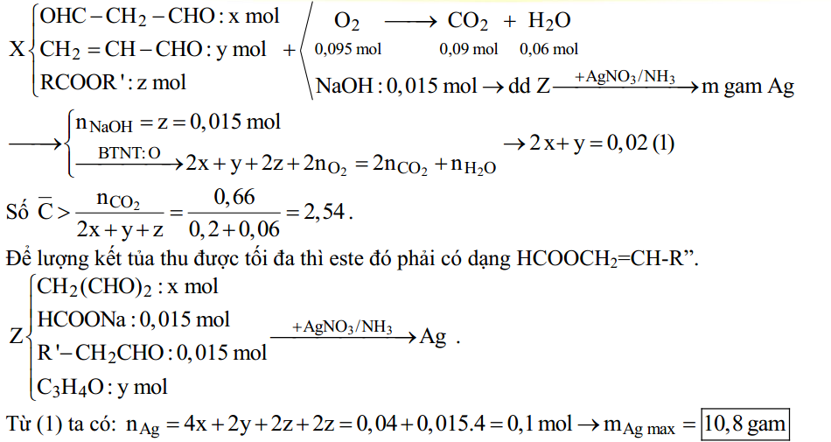
Câu 44: Hỗn hợp X gồm 3 peptit Y, Z, T (đều mạch hở) với tỉ lệ mol tương ứng là 2:3:4 . Tổng số liên kết peptit trong phân tử Y, Z, T bằng 12. Thủy phân hoàn toàn 39,05 gam X, thu được 0,11 mol X₁, 0,16 mol X₂ và 0,2 mol X₃. Biết X₁, X₂, X₃ đều có dạng H₂NC_{n}H_{2n}COOH. Mặt khác đốt cháy hoàn toàn m gam X cần 32,816 l O₂ (đktc). Giá trị m gần nhất với giá trị nào sau đây
A. 31 B. 28 C. 26 D. 30
HD:
Đặt n_{X} = 2a; n_{Y} = 3a; n_{Z} = 4a.
 a(2n + 3m + 4k) = 0,11. Chọn 2n + 3m + 4k = 11
a = 0,01 mol n_{x} = 0,09 mol.
X + H₂O 0,11 mol X₁ + 0,16 mol X₂ + 0,2 mol X₃.
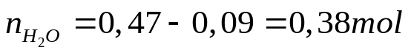
Bảo toàn nguyên tố cho Oxi và N trong X ta có:
n_{O trong X} = 0,47 x 2 – 0,38 = 0,56 mol;
n_{N trong X} = 0,47 mol.
Đặt n_{C trong X} = a mol; n_{H trong X} = b mol 12a + b = 23,51 (1)
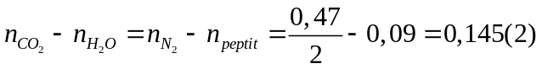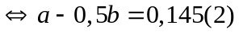
a = 1,7 mol; b = 3,11 mol.
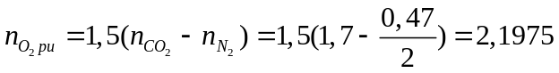
Ta có: 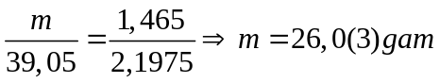 .
Câu 45: Hòa tan hết 14,8 gam hỗn hợp Fe và Cu vào 126 gam dung dịch HNO₃ 48% thu được dung dịch X( không chưa muối amoni). Cho X phản ứng với 400 ml dung NaOH 1M và KOH 0.5 M, đều thu được kết tủa Y và dung dịch Z. Nung Y trong không khí đén khối lượng không đổi thu được hỗn hợp 20 gam Fe₂O₃ và CuO. Cô cạn dung dịch Z, thu được hỗn hợp chất răn khan T. Nung T đến khối lượng không đổi, thu được 42,86 gam hỗn hợp chất rắn. Nồng độ phần trăn của Fe(NO₃)₃ trong X có giá trị gần nhất với giá trị nào sau đây
A. 7,6 B. 7,9 C. 8,2 D. 6,9
HD:
Bài này HNO₃ hết thì mới đủ dữ kiện làm ra nên suy đoán HNO₃ hết và có Fe²⁺ trong ddX.
Gọi x là mol Fe và y là mol Cu ta có 56x+64y=14,8 (1)
Trong 20 gam Fe₂O₃ và CuO có 160x/2 + 80y =20 (2) ⇒ x = 0,15; y = 0,1
Dd X giả sử có Fe³⁺; Fe²⁺; Cu²⁺ ; NO₃⁻;
Dd X td với dd NaOH ; KOH tạo kết tủa và dd Z chứa Na⁺,k⁺, ,OH⁻
Nung Z được chất rắn T gồm Na⁺; K⁺; NO₂⁻,OH⁻ dư
tăng giảm khối lượng ta có n NO₂⁻ = (42,86- m NaOH - m KOH)/ ( 46-17) = 0,54 mol
⇒ n NO₃⁻ = 0,54 mol
Xét dd X Fe³⁺ a mol ; Fe²⁺ b mol ;Cu²⁺ 0,1 mol ; NO₃⁻ 0,54 mol :
Bảo toàn nguyên tố Fe có a + b = 0,15 (3) và BTĐT có 3a + 2b + 0,1.2 = 0,54 (4)
suy ra a = 0,04 ; b = 0,11
Khí tạo ra trong bài giả sử gồm NO c mol và NO₂ dmol
Bảo toàn nguyên tố N có c + d = 0,96 - 0,54 (5)
Bảo toàn e có 0,04 . 3 + 0,11.2 + 0,1 .2 = 3c + d (6)
⇒ c = 0,06 và d = 0,36.
Câu 46: Cho dãy chuyển hóa sau :
Các chất X, Y, Z lần lượt là
A. Na₂CrO₄,Cr₂(SO₄)₃, Na₂CrO₂ B. Na₂Cr₂O₇, CrSO₄, Na₂CrO₂
C. Na₂Cr₂O₇, Cr₂(SO₄)₃,Cr(OH)₃ D. Na₂CrO₄, CrSO₄, Cr(OH)₃
Câu 47: Kết quả thí nghiệm củacác dung dịch X,Y,Z,T với các thuốc thử được ghi lại dưới bảng sau:
Mẫu thử | Thuốc thử | Hiện tượng
X | Dung dịch I₂ | Có màu xanh tím
Y | Cu(OH)₂ trong môi trường kiềm | Có màu tím
Z | Dung dịch AgNO₃ trong môi trường NH3 đun nóng | Kết tủa Ag trắng sáng
T | Nước Br₂ | Kết tủa trắng
Dung dịch X,Y,Z,T lần lượt là
A. Lòng trắng trứng , hồ tinh bột, glucozo, alinin
B. Hồ tinh bột, alinin, lòng trắng trứng, glucozơ
C. Hồ tinh bột, lòng trắng trứng, glucozơ, alinin
D. Hồ tinh bột; lòng trắng trứng; alinin; glucozơ
Câu 48: Cho các phát biểu sau đây:
  - Glucozo được gọi là đường nho do có nhiều trong quả nho chín.
  - Chất béo là ddiesste của glixeron với axit béo.
  - ) Phân tử amilopextin có cấu trúc mạch phân nhánh.
  - Ở nhiệt độ thường, triolein ở trạng thái rắn.
  - Trong mật ong chứa nhiều fructozo.
  - Tinh bột là một trong những lương thực cơ bản của con người.
Số phát biểu đúng là
A. 5 B. 6 C. 3 D. 4
Câu 49: Sục khí CO₂ vào V lít dung dịch hỗn hợp NaOH 0,2 M và Ba(OH)₂ 0,1M. Đồ thị biểu diễn khối lượng kết tủa theo số mol CO₂ như sau:
Giá trị của V là
A. 300 B. 250 C. 400 D. 150
n↓ = nOH⁻ - nCO₂ ⇒ nOH⁻ = 0,13 + 0,03 = 0,16 mol
nOH⁻ = nNaOH + 2nBa(OH)₂ ⇒ 0,4V = 0,16 => V = 400 ml
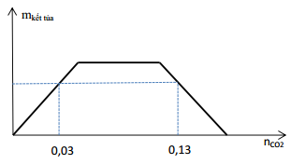

Câu 50: Hòa tan m gam hỗn hợp FeO, Fe(OH)₂, FeCO₃ và Fe₃O₄( trong đó Fe₃O₄ chiếm 1/3 tổng số mol hỗn hợp) vào dung dịch HNO₃ loãng( dư), thu được 8,96 lít (đktc) hỗn hợp gồm CO₂ và NO( sản phẩm khử duy nhất của N⁺⁵) có tỉ khối so với H₂ là 18,5. Số mol HNO₃ phản ứng là
A. 1,8 B. 2,0 C. 3,2 D. 3,8
HD :
